ДЕПУТАТСКИЙ КОРПУС
Созыв 2022-2027 годов
Домрачева Наталья Александровна
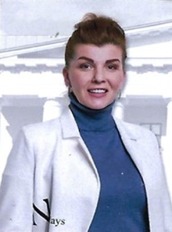 | • 14.09.1982;  • Образование высшее;  • ГБУ города Москвы «Центр по работе с населением ЦАО города Москвы», руководитель проекта управления развития и методической работы;  • Избирательный округ № 1;  • Выдвинута Московским городским региональным отделением Всероссийской политической партии «ЕДИНАЯ РОССИЯ»;  • Член Всероссийской политической партии «ЕДИНАЯ РОССИЯ»;  • Nataly.domracheva@yandex.ru
Иорданян Альберт Вардович
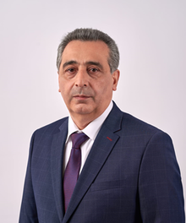 | • 28.01.1959;  • Образование: высшее медицинское; кандидат медицинских наук, заслуженный работник здравоохранения Российской Федерации; второе высшее образование - государственное и муниципальное управление;  • ГБУЗ города Москвы «Городская поликлиника № 5 Департамента здравоохранения города Москвы», заведующий филиалом № 2;  • Избирательный округ № 1;  • Выдвинут Московским городским региональным отделением Всероссийской политической партии «ЕДИНАЯ РОССИЯ»;  • Член Всероссийской политической партии «ЕДИНАЯ РОССИЯ»;  • gp13cao@rambler.ru
Каракуц Александр Анатольевич
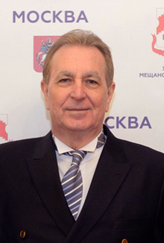 | • Место жительства: город Москва, Мещанский район;  • 23.06.1952;  • Образование: высшее;  • Жилищно-строительный кооператив «Аллегро», председатель правления;  • Избирательный округ № 1;  • Выдвинут Московским городским региональным отделением Всероссийской политической партии «ЕДИНАЯ РОССИЯ»;  • Член Всероссийской политической партии «ЕДИНАЯ РОССИЯ»;  • 8-916-471-01-05
Самсоненко Кристина Игнатовна
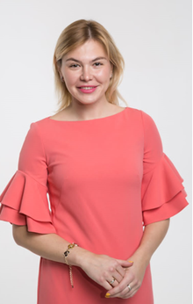 | • Место жительства: город Москва, Мещанский район;  • 24.11.1989;  • Образование: высшее;  • Самозанятая;  • Избирательный округ № 1;  • Выдвинута Московским городским региональным отделением Всероссийской политической партии «ЕДИНАЯ РОССИЯ»;  • Член Всероссийской политической партии «ЕДИНАЯ РОССИЯ»;  • ksamsonenko.meschane@yandex.ru
Старовойтова Дария Павловна
 | • 03.07.1991;  • Образование: высшее;  • ГБУ города Москвы Социально-реабилитационный центр ветеранов войн и Вооруженных Сил Департамента труда и социальной защиты населения города Москвы, заместитель директора;  • Избирательный округ № 1;  • Выдвинута Московским городским региональным отделением Всероссийской политической партии «ЕДИНАЯ РОССИЯ»;  • беспартийная;  • starovoytovadp@gmail.com
Бордик Александр Юрьевич
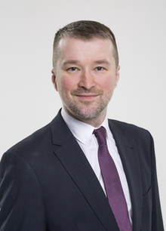 | • 07.09.1980;  • Образование: высшее;  • ГПМ Радио, линейный продюсер;  • Избирательный округ № 2;  • Выдвинут Московским городским региональным отделением Всероссийской политической партии «ЕДИНАЯ РОССИЯ»;  • Член Всероссийской политической партии «ЕДИНАЯ РОССИЯ»;  • alexbordik@mail.ru
Дмитриева Елена Юрьевна
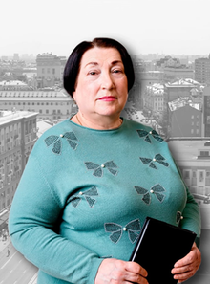 | • 09.01.1952;  • Место жительства: город Москва, Мещанский район;  • Образование: высшее;  • Пенсионер;  • Избирательный округ № 2;  • Выдвинута Московским городским региональным отделением Всероссийской политической партии «ЕДИНАЯ РОССИЯ»;  • Член Всероссийской политической партии «ЕДИНАЯ РОССИЯ»;  • 8-916-936-91-19
Дэмченко Марина Викторовна
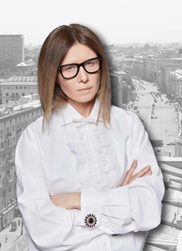 | • 21.03.1966;  • Образование: высшее;  • Самозанятая;  • Избирательный округ № 2;  • Выдвинута Московским городским региональным отделением Всероссийской политической партии «ЕДИНАЯ РОССИЯ»;  • Член Всероссийской политической партии «ЕДИНАЯ РОССИЯ»;  • Demchenko@fcollection.ru
Ретеюм Алексей Александрович
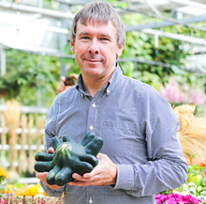 | • 09.08.1968;  • Образование: высшее;  • Ботанический сад МГУ, советник директора, старший научный сотрудник;  • Избирательный округ № 2;  • Выдвинут Московским городским региональным отделением Всероссийской политической партии «ЕДИНАЯ РОССИЯ»;  • Член Всероссийской политической партии «ЕДИНАЯ РОССИЯ»;  • 8-903-790-13-78
Толмачева Надежда Сергеевна
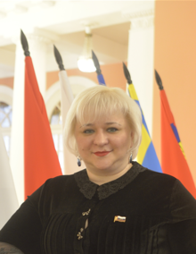 | • 18.07.1982;  • Образование высшее;  • ГБУ города Москвы Территориальный центр социального обслуживания «Мещанский», директор;  • Избирательный округ № 2;  • Выдвинута Московским городским региональным отделением Всероссийской политической партии «ЕДИНАЯ РОССИЯ»;  • Член Всероссийской политической партии «ЕДИНАЯ РОССИЯ»;  • 8-995-782-55-35

СОТРУДНИКИ АДМИНИСТРАЦИИ
Администрация муниципального округа Мещанский
Должность | ФИО | Телефон
Глава администрации | Смирнова Мария Валерьевна | +7 495 607-71-94
Начальник отдела | Малекъяр Алина Халиловна | +7 495 608-97-91
Советник | Назаров Дмитрий Владимирович | +7 495 607-33-20
Главный специалист | Манаенкова Марина Валентиновна | +7 495 608-65-85
Главный специалист | Кудрявцева Елена Ивановна | +7 495 608-97-91
Главный бухгалтер – заведующий сектором | Бычкова Ольга Адольфовна | +7 495 608-65-85
Юрисконсульт - консультант | Фролова Наталья Николаевна | +7 495 607-33-20
Часы работы администрации: понедельник – четверг с 8:00 до 17:00, пятница с 8:00 до 15:45

